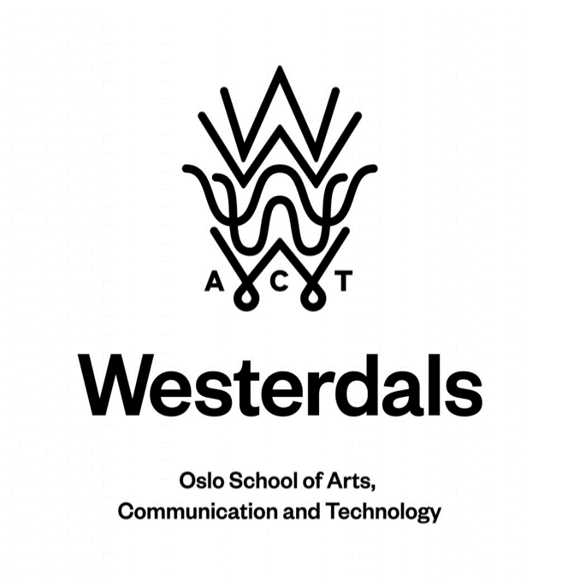

**Webprosjekt – Våren 2017**

|  |  |
| --- | --- |
| **Emnekode og emnenavn:** | **PRO101 Webprosjekt** |
| **Innleveringsdato:** | **28.05.2017** |
| **Antall sider:** |  |
| **Antall ord:** |  |
| **Gruppenummer:** | **9** |
| **Studentnavn:** | **Studentnummer:** |
| **Jonas Borgersen** | **703824** |
| **Hans Bygdås** | **703855** |
| **Eileen Tolentino Domingo** | **700058** |
| **Eirik Holmedal** | **704110** |
| **An-Tim Nguyen** | **704259** |
| **Studentene bekrefter at de har gjort seg kjent med, og fulgt, retningslinjer for intellektuell redelighet.** | |

**Innholdsfortegnelse**

1. Innledning
2. Idé og konsept
3. Utviklingsmetodikk
4. Prototype
5. Målgruppen, Usability, designprinsipper, universell utforming
6. Bruk av GitHub
7. Tekniske valg

**Innledning**

Vi i gruppe 9 ble satt sammen veldig tilfeldig. Vakkert tilfeldig.

Allerede fra dag én klikket vi, og ideer ble kastet frem og tilbake. Som en ball. Ja, en ball. Som man kaster.

I begynnelsen måtte vi selvfølgelig gjennom de obligatoriske ”hva heter du?”, ”Hvilken linje går du?”, ”hva er din favorittfarge?” – spørsmålene for å bli bedre kjent med hverandre.

Desto bedre vi blir kjent med hverandre, jo mer komfortable blir vi å jobbe med hverandre.

Jonas går programmering. Han er 19 år fra Sandefjord, og er veldig glad i faget. På fritiden er han en lidenskapelig gamer og en lojal venn.

Jonas begynte på Westerdals fordi dette er en av de få skolene som konsentrerer seg på programmering, som er sterkt tilknyttet til hans hobby.

Eirik går også programmering. Han er 22 år fra Rømskog i Østfold. Eirik er i likhet med Jonas også veldig engasjert i programmeringen her på skolen og musikk. En av de store grunnene til at Eirik begynte her på Westerdals er fordi Oslo virket som en spennende by og at Westerdals var en god plattform å møte likesinnede på.

Eileen går interaktivt design. Hun er 28 år fra Lørenskog. Eileen er tidligere utdannet make-up artist fra NISS og følte hun trengte en ny utfordring i livet, og valget falt på interaktivt design på Westerdals. Eileen fattet tidlig interesse for webside-utvikling og trives veldig godt med det.

Hans går e-business. Han er 22 år, også fra Lørenskog. Hans er glad i å spekulere i aksjer og har kremmersans. Grunnen til at han begynte på Westerdals er for å møte nye mennesker med samme interesse.

An-Tim går mobilprogrammering. Han er 27 år fra Oslo. Han har tidligere drevet med musikk og kunst men er interessert i å lære seg å programmere. An-Tim tenker stadig på nye ideer til apps og følte at Westerdals var det riktige stedet å være.

Vi er med andre ord en blomsterbukett av en gruppe med forskjellig bakgrunn, men med overraskende like interesser.

Og her ble vi samlet. Westerdals. Verdens navle for fremtidens teknologer.

Heldigvis trengte vi ikke å finne opp hjulet på nytt. Med webprosjektet i fjor hadde vi et godt nok grunnlag til å jobbe med et nytt prosjekt. Noe nytt måtte vi lære. PHP, og generell oppfriskning av HTML/CSS-skills.

Ballen ble kastet frem og tilbake og til slutt klarte vi å koke sammen en unik idé. En idé vi håper å skille oss ut fra de andre gruppene, og en idé som vi håper imponerer.

**Idé og konsept**

Etter å ha blitt kjent med hverandre og blitt komfortable, begynte vi på det viktigste arbeidet; nemlig ideen.

Alle bidro med gode forslag, og ballen ble kastet hyppig frem og tilbake. Når en idé ble pitchet, tok en annen over og bygde på den nevnte ideen – frem til vi ikke kom noe lengere. Dette var en morsom prosess, for vi satte ingen grenser for vår kreativitet.

Med en slik prosess ender man ofte opp med å prate i munnen på hverandre. Da er det spesielt viktig å la alle komme til ordet. Først måtte vi i felleskap finne et felles mål, deretter kjøre idémyldring.

Det var åpenbart at vi alle var veldig ivrige og engasjerte.

Dette ble dessverre ikke gjort ved vårt første møte med hverandre – og vi ga hverandre i lekse å sove på det.

Ved neste møte hadde vi alle roet oss litt ned, og latt oppgaven synke litt inn.

Vi bestemte oss for å lage noe unikt og originalt.

Da vi så oppgaven og drøftet rundt det tenkte vi at veldig mange ville gå for den samme løsningen; enkel nettside med 4 bolker – ”mat og drikke”, ”kultur”, ”trening” og noe sånt som ”tjenester” for eksempel.

Vi bestemte oss for å ta en liten risk. Gjøre noe de andre gruppene ikke gjør. Vise at vi har tenkt utenfor boksen.

Valget falt på An-Tims idé, som selvfølgelig ble utbedret med gode innspill fra de andre gruppemedlemmene.

Ideen vår er en virtuell korktavle som skal dekke alle campusene til Westedals.

Den er i prinsippet bruker basert, hvor tanken er at brukeren kan henge opp plakater til et event, spørre om leksehjelp, gjenglemte ting, matkuponger, kunst, informasjon, jobb, og til og med kanskje kontaktannonser.

Inspirasjonen ligger i de gode gamle korktavlene man finner på nærbutikken, og den som henger i gangen på Fjerdingen.

Den type tavle har vært i bruk i alle år, så lenge de eldste gruppemedlemmene kan huske, og de blir fortsatt flittig brukt.

Det vi synes er fint med det er alle kan ta i bruk korktavlen, og vi ser for oss at dersom dette blir flyttet over på en virtuell plattform, vil den bli enda mer brukt!

Nettsiden vil vise en felles korktavle for alle campusene, men via campus-menyen kan man navigere seg til korktavle for det spesifikke campuset.

Hvert campus har sin egen underside, hvor man kan legge ut informasjon som er relevant kun for dette campuset om ønskelig. På hovedsiden har vi kun saker som omhandler hele skolen eller de sakene som ønskes å fremheves for alle besøkende. Ved fremtidig utvikling kan det også vurderes å ta betalt for plasserte annonser eller ta betalt for de beste plasseringene på nettsiden.

PHP er det som skal benyttes til å legge inn, lagre, endre og slette annonser og bilder som ligger på nettsiden. Der vil også være mulig å filtrere søket, og i tillegg dele annonser etter kategorier.

Ambisjonene våres er skyhøye. Og det er meget mulig vi har tatt litt for mye vann over hodet. Men det som driver oss er at vi føler at vi har en god idé.

**Utviklingsmetodikk**

Baller ble kastet frem og tilbake, og vi våget å leke med ideene våre.

Men det viste seg mer viktig å gjøre dette på en strukturert måte. Vi gikk igjennom det vi lærte på forrige webprosjekt, og det var noen viktige prinsipper innenfor kreativitet vi lærte. Som Guilford sa i 1967; divergens fulgt av konvergens.

1. Utsett vurdering
2. Finn det positive
3. Utsett valg
4. Bruk mer av hjenen
5. Del opp og sett det sammen

En annen sentral faktor i idémyldringen vår var hvordan vi utviklet arbeidsmiljøet vårt. Det skulle være en avslappet og lekende atmosfære, uten press til å prestere eller komme med den ultimate ideen. Ingen intern konkurranse, og det skulle ikke være noen begrensinger – ingen ideer var dumme.

Vi tok i bruk CPS metoden og gikk trinn for trinn i utviklingsprosessen. Alle trinnene var utfordrende i sin ulike art – men utrolig morsom og givende å jobbe med. Det var ikke før i trinn 4 vi alle klarte å slippe oss helt løs. Ved hjelp av stimulerende teknikker som da vi luktet på forskjellige kryddre og hadde gjetteleker rundt det. Tegneleker, og da vi til slutt fant den ultimate leken som økte idéproduksjonen vår betraktelig på google, nemlig escape room!

Bare her var det mange forskjellige forslag som tusenfryd og harrytur til Sverige .

Denne energien klarte vi å transformere inn i web prosjektet vårt og vi følte oss klare for viderebehandling, aksept og å legge fundamentet for handlingsplanen vår.

Som et resultat på en god utviklingsprosess, kan man på bildet av Kanbanen vår se hvilke andre ideer vi var innom, og takket være forskjellige teknikker som stimulerte kreativiteten vår var vi så heldige at vi til slutt satt igjen med mange ideer å velge imellom.

**Prototype**

Vi var raskt ute med å prøve å få ned en prototype. Vi følte det var viktig å få på plass hvordan vi så for oss at dette skulle ut i et tidlig stadie med tanke på alt det andre skolearbeidet vi hadde på skuldrene våres. Vi diskuterte dette lenge, og med Eileen bak tastaturet og musen var vi godt i gang.

Vi hentet inspirasjon fra konvensjonelle korktavler i butikker, sykehus og den på Fjerdingen.

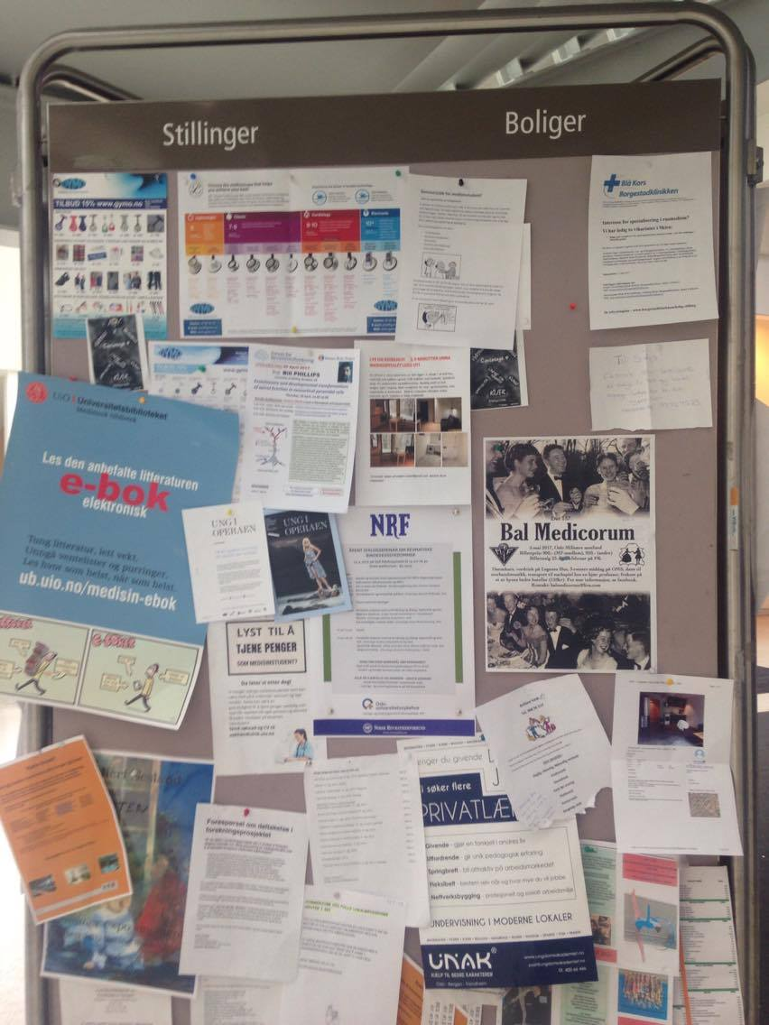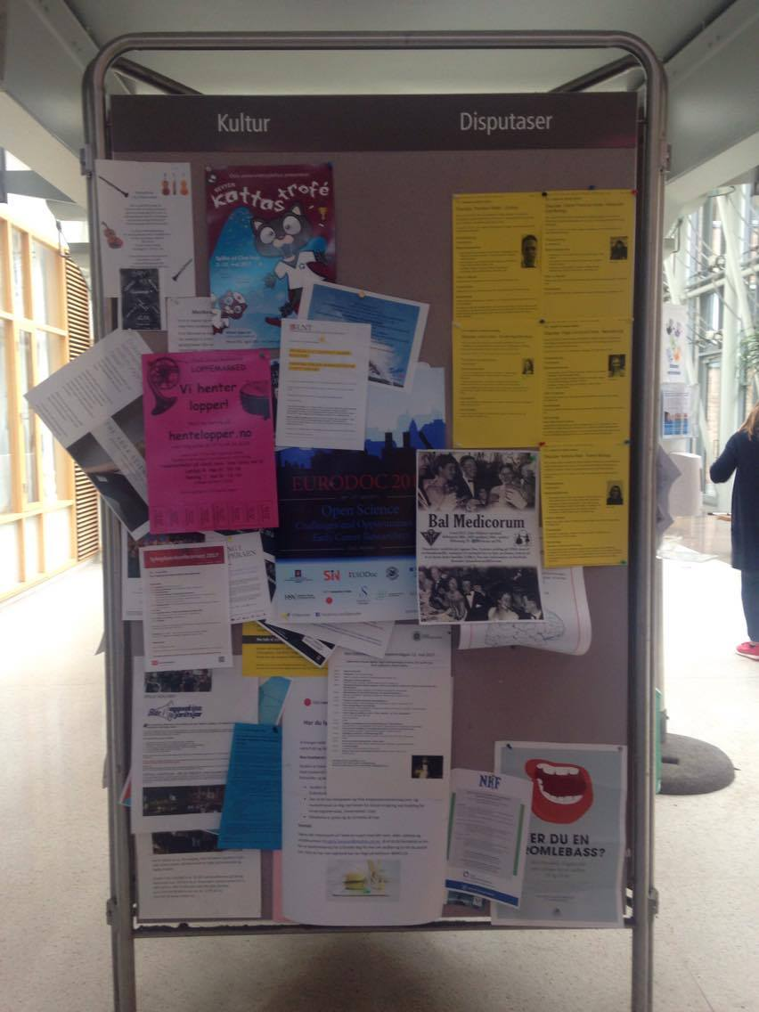

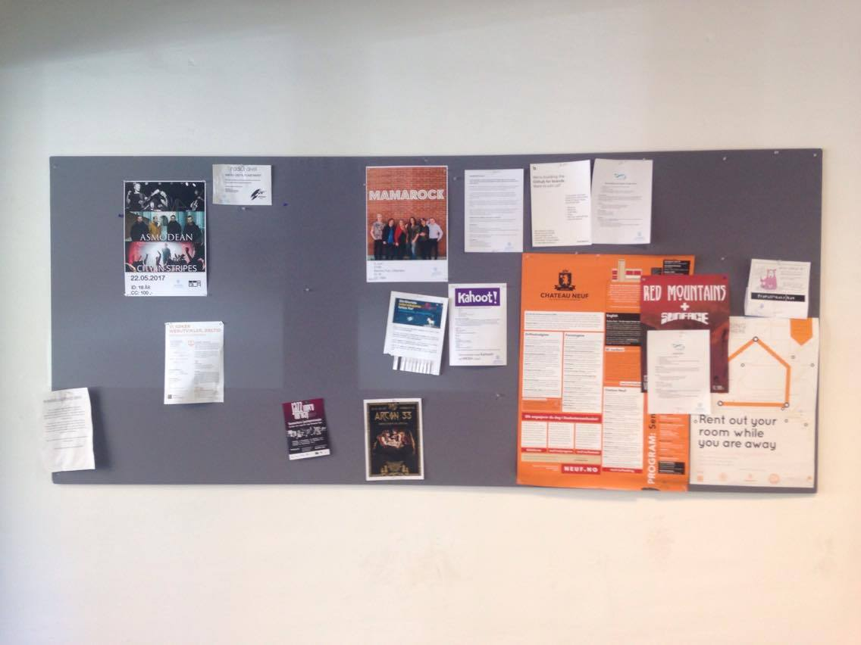

*Tavle på Rikshospitalet*

*Tavle på Rikshospitalet*

*Oppslagstavle på Fjerdingen*

Tanken vår er at det skal være en hovedside, der prioriterte innlegg vises, gjerne de innleggene som er mest relevante for elever flest. Deretter kan man via en meny navigere seg til undersidene til utvalgte campus. Under ser man bilde av prototypene våre.

Vi kom frem til to prototyper. Begge er basert på det samme prinsippet. Eneste vi tenkte på å utbedre er designet, som stadig ble jobbet på.

Vi nådde et vendepunkt da det ble kjent at vi kunne ta i bruk bootstrap, og søken etter en passende bootstrap begynte.

Vi har lyst til å replikere en oppslagstavle så godt mulig, men samtidig holde den ren slik at det ikke blir for rotete som de i virkeligheten har lett for å bli. Annonser på annonser som aldri blir fjernet som spesielt fremkommer i bildeeksemplet fra Rikshospitalet.

God struktur er for så vidt nøkkelordet for en god nettside, og det er veldig lett å gå seg vill i alle annonsene. Vi vil derfor prøve å implementere en simpel ”grid” som gjør ting symmetrisk og mer ryddig.

I de første prototypene som ligger vedlagt kan man se at bakgrunnen er som en klassisk korktavle. Vi har senere gått bort i fra dette da det kan virke litt blendene og uoversiktlig med alle de tiltenkte lappene som skal henge der.

Et mer rene uttrykk virket mer passene og vi gikk derfor for en hvit og enkel bakgrunn.

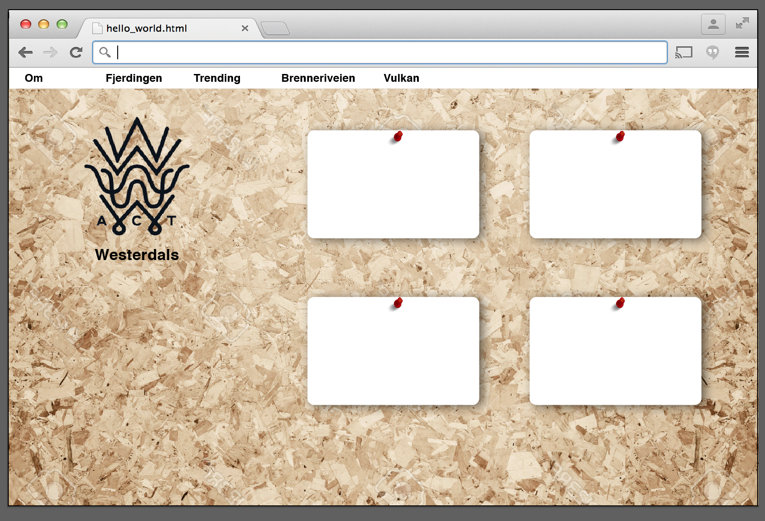

*Prototype 1*

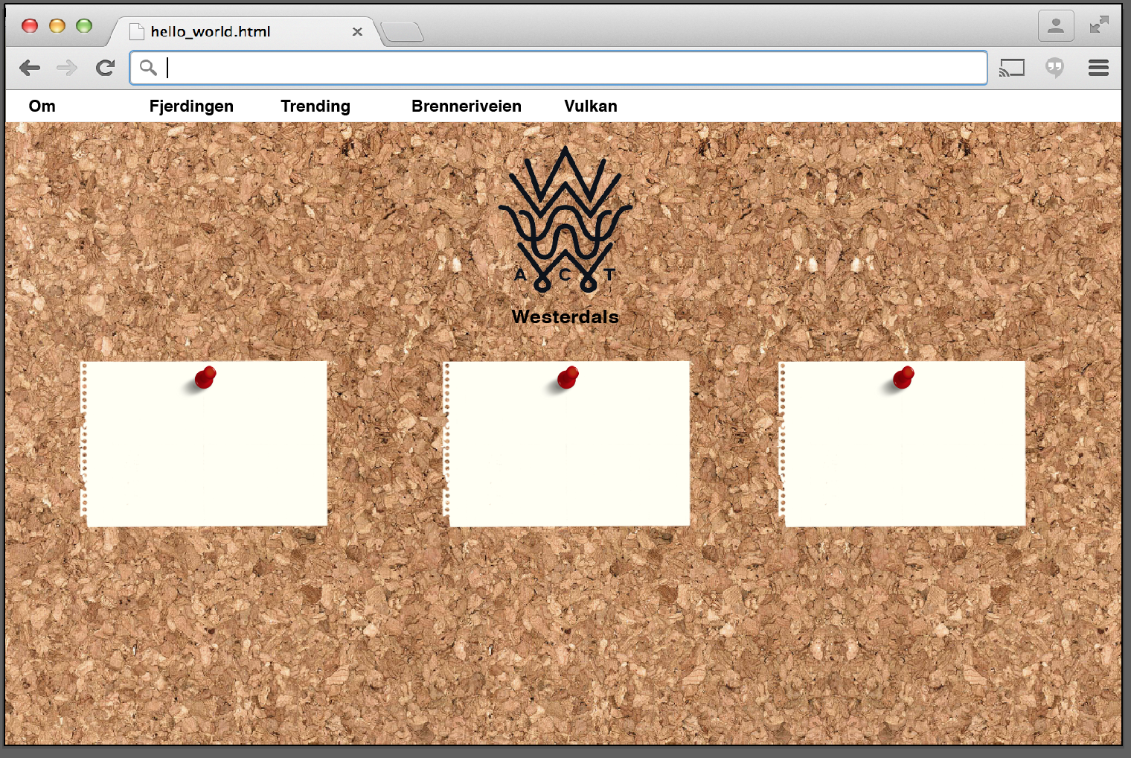

*Prototype 2*

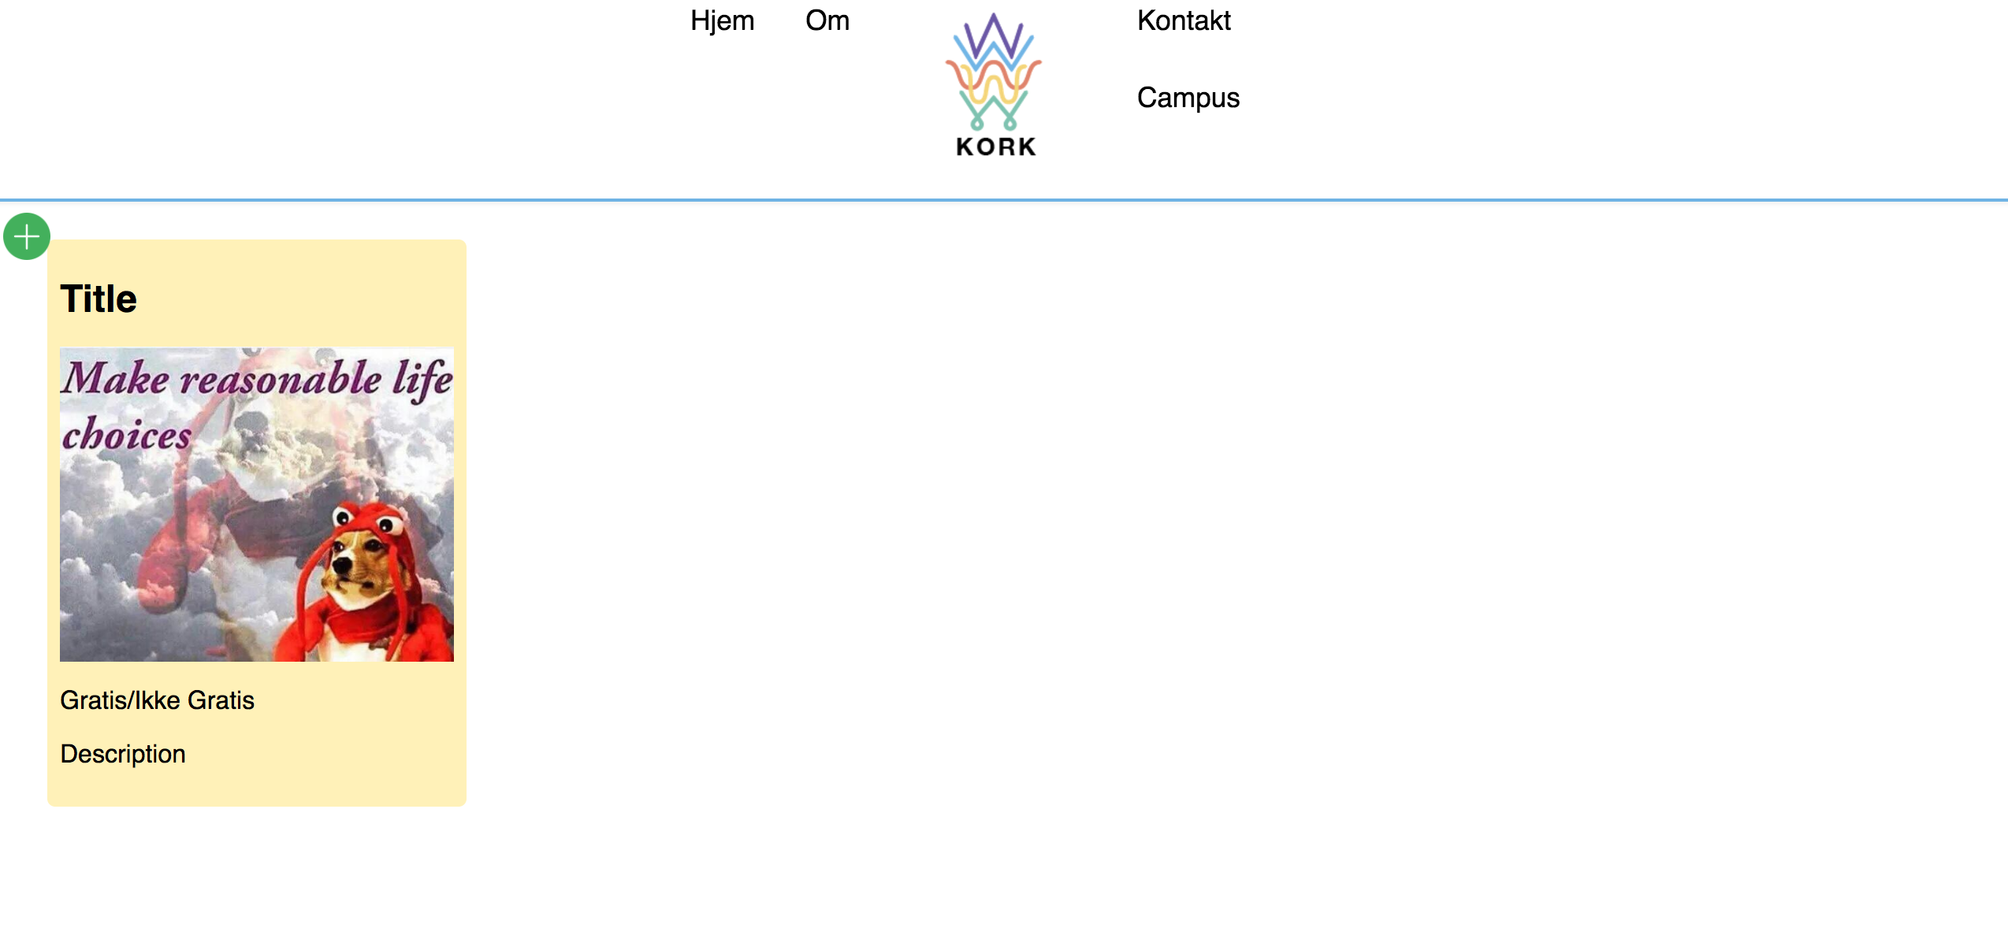

*Prototype 3*

**Målgruppen, Usability, designprinsipper, universell utforming**

Vårt hovedprinsipp er at løsningen vår skal være lett å bruke. For alle.

Det skal være lett å se og finne annonser, i tillegg legge til annonser.

Dette har kanskje vært en av den mest interessante prosessene i hele prosjektet.

Hvordan gjøre en korktavle digitalt og i tillegg gjøre den så tilgjengelig at folk gidder å bruke den?

Vi stilte oss selv mange spørsmål, og lagde oss mange problemstillinger, men setningen over summerer alt ganske kjapt.

Målgruppen var klar. Den er for både studenter og ansatte. Vi hadde ikke lyst til å ekskludere noen. Studenter kan bruke korktavlen til å selge bøker, eller finne en kollokvie gruppe, finne sin gjenglemte ting, mens de ansatte kan komme bedre kontakt med elevene på skolen, i tillegg legge ut arrangementer som crash-courses i deres respektive fag. Mulighetene er uendelige og alt er opp til brukeren selv!

Vi opplever at flere studenter ikke får med seg den informasjonen de nødvendigvis trenger, eller at de ikke er klar over hvilke tilbud skolen har.

Derfor kan en plattform som dette være bra for mange da elevene selv og ansatte kan ”poste” noe. Alt fra skolerelaterte ting til fritid og kultur.

Man kan nesten kalle dette et slags itslearning møter facebook. Hvor folk nærmest gleder til å sjekke fordi det kanskje har kommet opp noen spennende annonser, men samtidig ikke har en for streng tone som skriker forpliktelser man burde ha gjort.

Vi prøver å holde annonsene og kunngjøringene på siden korte, men det er selvfølgelig mulig å skrive lengere innlegg i et annet avsnitt på innlegget sitt. Vi vil primært ha et enkelt grensesnitt, som ser stilrent ut hvor det er lett å navigere seg frem til ting.

Tanken er at man skriver små post-it-lapper med en ingress, og når man trykker på denne vil et nytt vindu poppe opp med en dypere beskrivelse.

Vi håper at alle innlegg som blir lastet opp til en viss grad er passende, og at støtende innlegg ikke forekommer.

Vi tar høyde for ganske mye, men innlegg med støtende innhold vil kunne bli rapportert.

Det er uansett et krav å registrere seg og logge inn for å kunne poste noe, men man må ikke nødvendigvis være registrert for å kunne se eksisterende innlegg.

Utformingen vår er forholdsvis enkel. Vi har tatt inspirasjon fra Westerdals sin hjemmeside, og for at brukervennligheten opprettholdes tar vi i bruk myke og nøytrale farger, samt en clean helvetica font. Brukeren er alt for oss, og vi vil at brukeren skal få en best mulig opplevelse av nettsiden.

<Bruk av Git>

Den store motgangen.

GitHub viste seg å være litt vanskeligere enn ventet.

Det oppstod en del problemer da vi skulle lære oss GitHub. Dette var ikke noe vi prioriterte, og i retrospekt ser vi at dette ikke var så lurt.

Løsningen var der hele tiden. I alle klasserommene vi har sittet og jobbet i, sto alt utstyret rett foran nesen på oss.

Vi bestemte oss for å se på videoer på youtube av hvordan å bruke GitHub i fellesskap og lære det i plenum. Fordelen med dette er at vi alle fikk samme forståelse for GitHub og vi i tillegg kunne diskutere bruken rundt det.

**Tekniske valg**

Etter å ha sittet lenge med å utvikle ideen vår var vi endelig klar til å komme i gang med prosjektet.

På forelesningene fikk vi anbefalt programmer for git, php, kanban, og i tillegg brackets som vi brukte i fjor.

Vi fikk i oppgave i å finne en passende Kanban. Jonas kom frem til at Trello var den beste løsningen. En kanban som er gratis og lett å bruke. Her skrev vi ned ideer, kunngjøringer og deadlines.

Kanban var noe ingen av oss hadde vært borti før, men etutrolig lett verktøy å forholde seg til med kule og nytte funksjoner. Det minnet veldig om storyboards man bruker i andre type prosjekter som film og lignende.

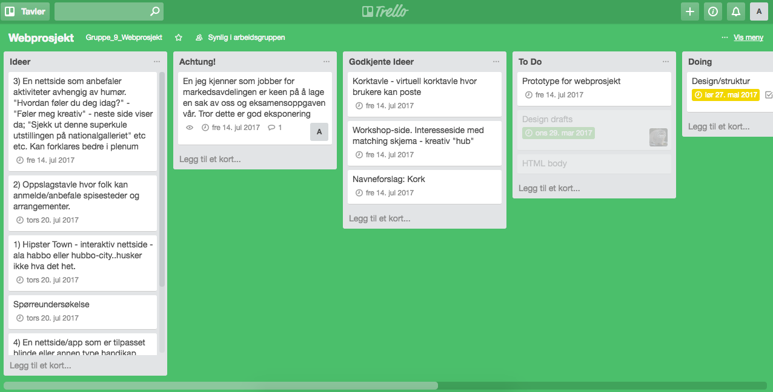

Jonas hadde flere ess i ermet når det kom til gode programmer vi kunne bruke. Her gikk vi for en enkel løsning, nemlig GitHub.

Vi fikk opplæring i en av forelesningene, i tillegg til en øvingsoppgave.

GitHub er et versjonshåndteringsverktøy og brukes for å holde orden på forskjellige versjoner av filene vi har. Vi har brukt det eksternt da repositoret vårt ligger på nett.

Eirik og Jonas tok på seg oppgaven om å sette opp en PHP. Vi måtte først bestemme oss for hvilke funksjoner vår nettside skulle ha, og deretter jobbe ut ifra det.

Jonas og Eirik fordelte oppgavene innenfor PHP internt hvor Eirik tok seg av log in-system mens Jonas tok seg av innleggs-systemet.

Det har vært svært utfordrende å jobbe med. Mye på grunn av at det er så nytt, men samtidig gøy å sette seg inn i.

Mange timer har gått i løse typiske programmeringsfeil, som etter hvert løser seg når man studerer koden nøye. Det var også veldig vanskelig å se sammenhengen mellom hvordan systemet fungerer.

Youtubevideoer og selvfølgelig forelesningene har hjulpet enormt i prosessen.

Friheten vi har fått i oppgaven har vært veldig overveldende da vi nærmest ikke fikk noen grenser når det kommer til utføring sammenliknet med det forrige webprosjektet da vi hadde visse rammer å jobbe innenfor. I år har vi fått nærmest frie tøyler, hvilket er ganske spennende.

Da vi fant en fin bootstrap, prøvde vi alle å redigere den til vårt bruk. Det eneste problemet var at koden var rett og slett altfor avansert.

Vi måtte ta en rask avgjørelse på om vi skulle fortsette med dette eller ikke, og Eileen tok sjefsavgjørelsen og begynte fra bånn av.

Det hadde vært veldig interessant og gøy å få til bootstrapen, men vi syntes at det var en bedre løsning å designe en side selv. Mye grunnet at vi kan skreddersy designet helt selv.

<Referanser>

Lengde: Ca 3000-5000 ord